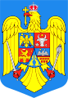
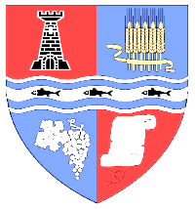
ROMÂNIA
JUDEŢUL BIHOR
COMUNA SÂNTANDREI
417515, Sântandrei, str. Principală, nr. 452
CUI: 4794583
Tel. +4.0259.468.950 Fax. +4.0259.415.947
e-mail:contact@primariasantandrei.ro web: primariasantandrei.ro


INFFORMARE

Prin prezenta, vă comunicăm că din motive obiective, se anulează Campania gratuită de colectare a deșeurilor reciclabile de la populație, din data de 26 martie 2022.
Vă mulțumim pentru înțelegere!

COMUNA SÂNTANDREI S.C. BENE INTERNAȚIONAL S.R.L.

